集合框架
一、
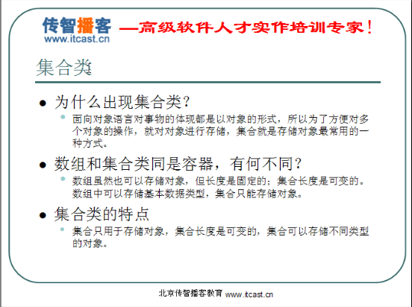
二、
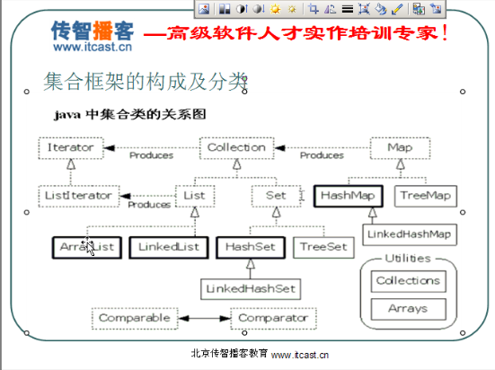

三、为什么会出现这么多容器呢？
因为每一个容器对数据的存储方式都有不同。这个存储方式称之为：数据结构。
（数据结构是指相互之间存在着一种或多种关系的数据元素的集合和该集合中数据元素之间的关系组成）

四、02-集合的共性
public interface Collection<E> extends Iterable<E> 根接口
1、add方法的参数类型是Object。以便于接收任意类型对象。
2、集合中存储的都是对象的引用(地址)

Collection定义了集合框架的共性功能。
1、添加
add(e);
addAll(collection);
- 删除
remove(e);
removeAll(collection);
调用该方法的集合元素发生改变，取两个集合的交集。
clear();
清空集合
3、判断
contains(e);
判断集合中，是否存在这个元素
isEmpty();
判断集合是否为空
4、获取
iterator(); 迭代器 hasNext(); next(); remove();
size();
5、获取交集
retainAll();
6、集合变数组
toArray();

Java.util.Iterator<E> public interface Iterator<E>
* 什么是迭代器呢？
其实就是集合的取出元素的方式。
如同抓娃娃游戏机中的夹子。

迭代器是取出方式，会直接访问集合中的元素。
所以将迭代器通过内部类的形式来进行描述。
通过容器的iterator()方法获取该内部类的对象。
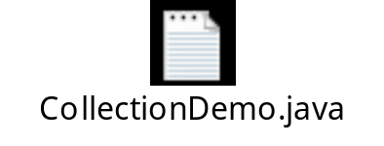
- List集合
Collection
|--List:元素是有序的，元素可以重复。因为该集合体系有索引。
|--ArrayList:底层的数据结构使用的是数组结构。特点：查询速度很快。但是增删稍慢。线程不同步。
|--LinkedList:底层使用的链表数据结构。特点：增删速度很快，查询稍慢。线程不同步。
|--Vector:底层是数组数据结构。线程同步。被ArrayList替代了。因为效率低。
|--Set：元素是无序，元素不可以重复。

List：
java.util 接口 List<E>
特有方法。凡是可以操作角标的方法都是该体系特有的方法。

增
add(int index, E element);
将指定的元素插入此列表中的指定位置。
addAll(index,Collection);
从指定的位置开始，将指定 collection 中的所有元素插入到此列表中。
删
remove(index);
移除此列表中指定位置上的元素。
改
set(index,element);
用指定的元素替代此列表中指定位置上的元素。
查
get(index):
返回此列表中指定位置上的元素。
List subList(from,to); fromIndex（包括）、toIndex（不包括）
列表中指定范围的视图
int indexOf(obj):
获取指定元素的位置。
ListIterator listIterator();
此列表中的元素的迭代器（按适当顺序）。

1> List集合特有的迭代器。ListIterator是Iterator的子接口。

在迭代时，不可以通过集合对象的方法操作集合中的元素。
因为会发生ConcurrentModificationException异常。

所以，在迭代器时，只能用迭代器的方法操作元素，可是Iterator方法是有限的，
只能对元素进行判断，取出，删除的操作，
如果想要其他的操作如添加，修改等，就需要使用其子接口，ListIterator。

该接口只能通过List集合的listIterator方法获取。
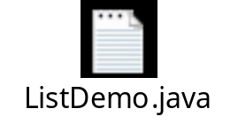
- Vector
枚举就是Vector特有的取出方式。
发现枚举和迭代器很像。
其实枚举和迭代是一样的。

因为枚举的名称以及方法的名称都过长。
所以被迭代器取代了。
枚举郁郁而终了。
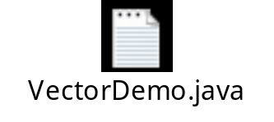
- LinkedList
LinkedList:特有方法：
addFirst();
addLast();

获取元素，但不删除元素。如果集合中没有元素，会出现NoSuchElementException
getFirst();
getLast();

获取元素，但是元素被删除。如果集合中没有元素，会出现NoSuchElementException
removeFirst();
removeLast();

在JDK1.6出现了替代方法。
offerFirst();
offerLast();

获取元素，但不删除元素。如果集合中没有元素，会返回null。
peekFirst();
peekLast();

获取元素，但是元素被删除。如果集合中没有元素，会返回null。
pollFirst();
pollLast();
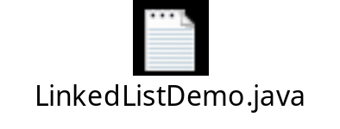
- 练习题-重要！
堆栈：先进后出 如同一个杯子。
队列：先进先出 First in First out FIFO 如同一个水管。
1> 使用LinkedList模拟一个堆栈或者队列数据结构。

2> 去除ArrayList集合中的重复基础类型元素。
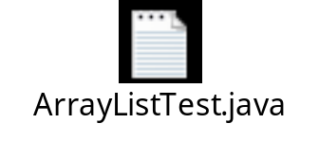
3> 将自定义对象作为元素存到ArrayList集合中，并去除重复元素。
结论：List集合系统判断元素是否相同，依据的是元素的equals方法。
1、contains方法的底层调用的也是元素的equals方法。
2、remove方法底层也是依赖于元素的equals方法。
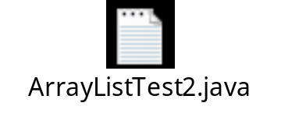
- 集合框架(HashSet)
|--Set：元素是无序(存入和取出的顺序不一定一致)，元素不可以重复。
|--HashSet:底层数据结构是哈希表。是线程不安全的。不同步。
* HashSet是如何保证元素唯一性的呢？
是通过元素的两个方法，hashCode和equals来完成。
如果元素的HashCode值相同，才会判断equals是否为true。
如果元素的HashCode值不同，不会调用equals。

注意:对于判断元素是否存在，以及删除等操作，依赖的方法是元素的HashCode和equals方法。

Set集合的功能和Collection是一致的。

2> 往hashSet集合中存入自定对象
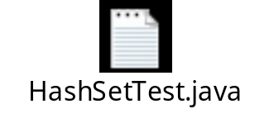
- 集合框架（TreeSet）
Set:无序，不可以重复元素。
|--HashSet：数据结构是哈希表。线程是非同步的。
保证元素唯一性的原理：判断元素的hashCode值是否相同。
如果相同，还会继续判断元素的equals方法，是否为true。
|--TreeSet：可以对Set集合中的元素进行排序。
底层数据结构是二叉树。
保证元素唯一性的依据：compareTo方法return 0.时表示元素重复

TreeSet排序的第一种方式：让元素自身具备比较性。
元素需要实现Comparable接口，覆盖compareTo方法。
这种方式也成为元素的自然顺序，或者叫做默认顺序。

Java.util 接口 Comparable <T>
int compareTo(T o)
比较此对象（A）与指定对象（B）T 的顺序。如果此对象（A）小于、等于或大于指定对象（B）T，则分别返回负整数（小于）、零（等于）或正整数（大于）。

TreeSet的第二种排序方式:
当元素自身不具备比较性时，或者具备的比较性不是所需要的。
这时就需要让集合自身具备比较性。
在集合初始化时，就有了比较方式。

Java.util 接口 Comparator<T>
int compare(T o)

1> 练习元素自身实现Comparable接口：
往TreeSet集合中存储自定义对象学生。想按照学生的年龄进行排序。
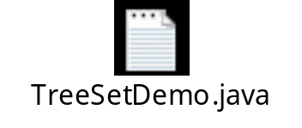
记住，排序时，当主要条件相同时，一定要判断一下次要条件。
2> 图示：二叉数据结构 比目标对象小时存入左面、大时存入右面；左面值小，右面值大
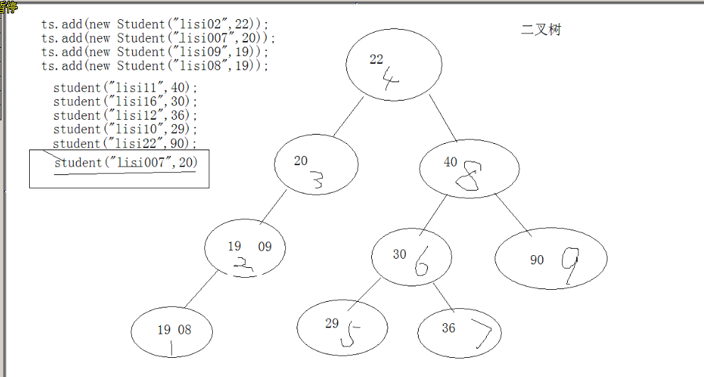
3> 两种方法的返回值：
存的顺序和取出的顺序相同，return 1 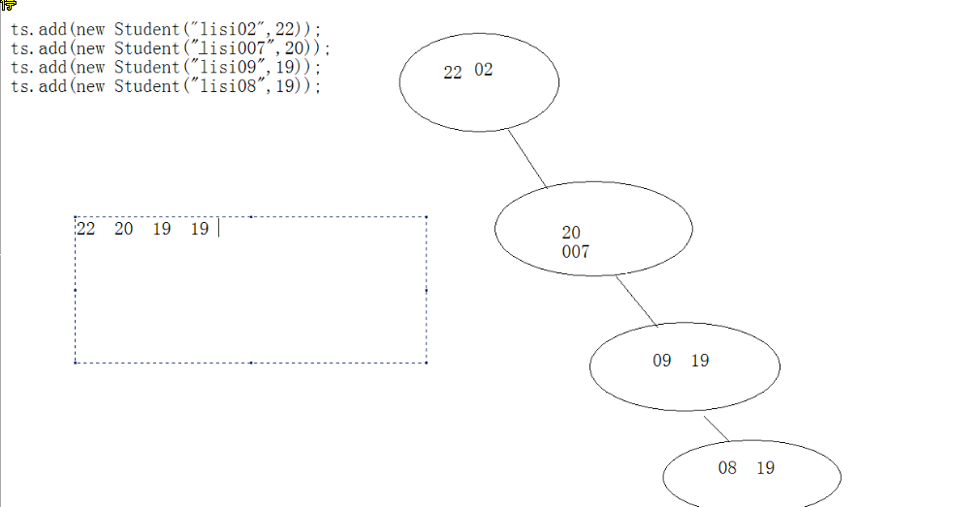
存的顺序，和取出的顺序正好相反 return -1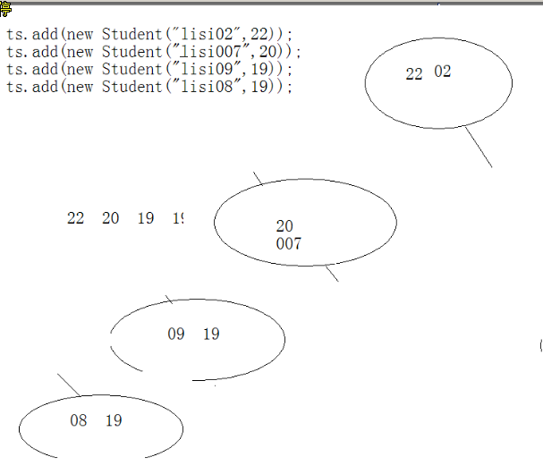

4> Comparator比较器
当元素自身不具备比较性，或者具备的比较性不是所需要的。
这时需要让容器自身具备比较性。
定义了比较器，将比较器对象作为参数传递给TreeSet集合的构造函数。
当两种排序都存在时，以比较器Comparator为主。

定义一个类，实现Comparator接口，覆盖compare方法。也可以在实现一个该类的equals方法。使比对更健壮。
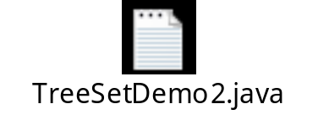
5> 练习
按照字符串长度排序
字符串本身具备比较性。但是它的比较方式不是所需要的。
这时就只能使用比较器。
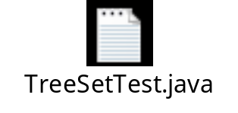
"90 -7 0 18 2 45 4"
将字符串中的数值进行排序。使用TreeSet完成。
思路
1，将字符串切割。
2，可以将这些对象存入TreeSet集合。因为TreeSet自身具备排序功能。
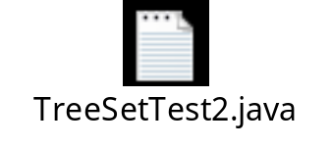
- 集合框架（泛型）
1> 泛型：JDK1.5版本以后出现新特性。用于解决安全问题，是一个类型安全机制。

使用泛型的好处：
1、将运行时期出现的问题ClassCastException，转移到了编译时期。，
方便于程序员解决问题。让运行时问题减少，安全。

2、避免了强制转换麻烦。
泛型格式：通过<>来定义要操作的引用数据类型。
在使用java提供的对象时，什么时候写泛型呢？
通常在集合框架中很常见，只要见到<>就要定义泛型。
其实<> 就是用来接收类型的。

当使用集合时，将集合中要存储的数据类型作为参数传递到<>中即可。

自然排序后，按照从大到小取出。

2>泛型类的定义、及泛型的好处演示
什么时候定义泛型类？
当类中要操作的引用数据类型不确定的时候，
早期定义Object来完成扩展、现在定义泛型来完成扩展。

3>泛型方法
泛型类定义的泛型，在整个类中有效。如果被方法使用
那么泛型类的对象明确要操作的具体类型后，所有要操作的类型就已经固定了。

1、为了让不同方法可以操作不同类型，而且类型还不确定。
那么可以将泛型定义在方法上。
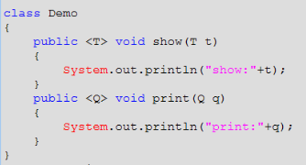
2、特殊之处：
静态方法不可以访问类上定义的泛型。
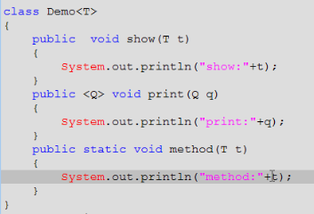
3、如果静态方法操作的应用数据类型不确定，可以将泛型定义在方法上。
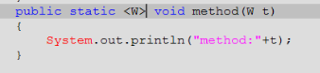
4> 泛型定义在接口上
2个方案、一个是在实现接口的时候指定类型，另一个是在new对象的时候，完成类型指定。

5> 泛型的限定
? 通配符。也可以理解为占位符。
泛型的限定；
？ extends E: 可以接收E类型或者E的子类型。上限确定。
？ super E: 可以接收E类型或者E的父类型。下限确定。
看代码前，需了解public TreeSet(Comparator<? super E> comparator)

- Map集合
java.util 接口 Map<K,V>
public interface Map<K,V>
将键映射到值的对象。一个映射不能包含重复的键；每个键最多只能映射到一个值。
什么使用map集合呢？
当数据之间存在这映射关系时，就要先想map集合。
1>
Map集合：该集合存储键值对。一对一对往里存。而且要保证键的唯一性。
1、添加。
put(K key, V value)
如果出现添加相同的键时，那么后添加的值会覆盖原有键对应值、并且put方法会返回被覆盖的值。
putAll(Map<? extends K,? extends V> map)

2、删除。
clear()
以前与 key 关联的值；如果没有 key 的映射关系，则返回 null、
并且remove方法会返回被删除的键对应的值。
value remove(Object key)

3、判断。
如何存在，则返回true，否则false
boolean containsValue(Object value)
boolean containsKey(Object key)
boolean isEmpty()

4、获取。
指定键所映射的值；如果此映射不包含该键的映射关系，则返回 null
get(Object key)
size()
返回此映射中包含的值的 Collection 视图。
Collection<V> values()
返回此映射中包含的映射关系的 Set 视图。
entrySet()
返回此映射中包含的键的 Set 视图。
keySet()
2>
Map子类对象特点
|--Hashtable:底层是哈希表数据结构，不可以存入null键null值。该集合 是线程同步的，必须实现hashCode和equals方法，jdk1.0，效率低。
|--HashMap：底层是哈希表数据结构，允许一个null键和多个null值，该集合是不同步的。将hashtable替代，jdk1.2，效率高。也需要实现元素的hashCode 和equals方法。
|--TreeMap：底层是二叉树数据结构。线程不同步。可以用于给map集合中的键进行排序。

Map和Set很像、其实Set底层就是使用了Map集合。文件里有Map系统共有方法的详细说明，重要。
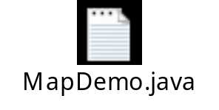
3>
Map集合的两种取出方式：
- Map集合的取出原理：将map集合转成set集合。在通过迭代器取出。

- Set<k> keySet：
将map中所有的键存入到Set集合。因为set具备迭代器。
所以通过迭代方式能取出所有的键，在根据get方法。获取每一个键对应的值。

3、Set<Map.Entry<k,v>> entrySet：
将map集合中的映射关系存入到set集合中
而这个关系的数据类型就是：Map.Entry

Entry其实就是Map中的一个static内部接口。
为什么要定义在内部呢？
因为只有有了Map集合，有了键值对，才会有键值的映射关系。
所以这个关系属于Map集合中的一个内部事物。
而且该事物在直接访问Map集合中的元素。
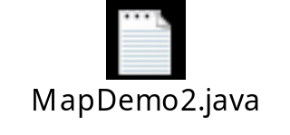
4> 图例解析Map集合的两种取出方式：
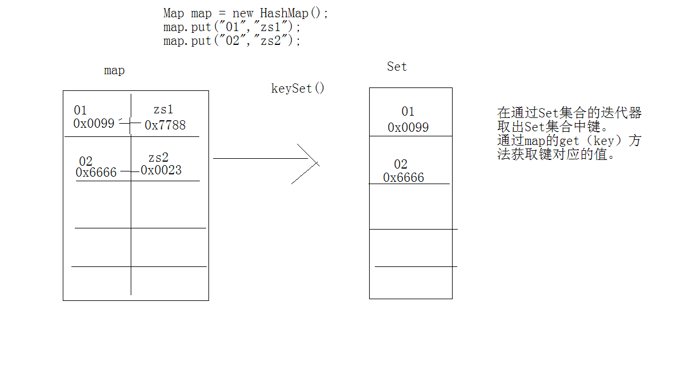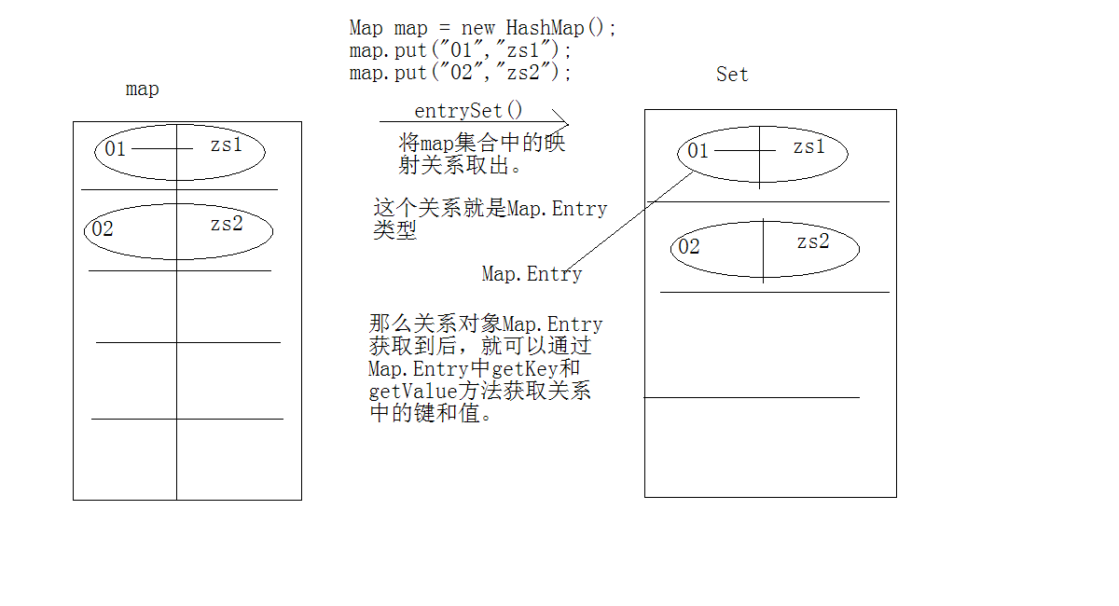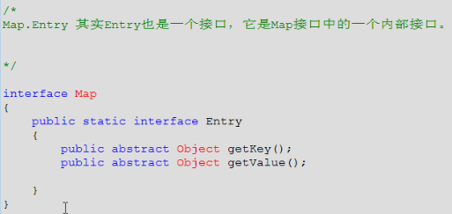
5> Map集合练习-重要！
1、对所有的hash系统集合进行元素比对，都需要实现元素的hashCode和equals方法。
2、对Tree系统的集合进行二叉树自然排序时，需要实现自定义元素的Comparable接口实现compareTo方法，或者自定义比较器Comparator接口实现compare方法。
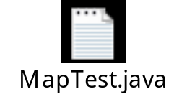
6> TreeMap集合练习：
- 对学生对象的年龄进行升序排序
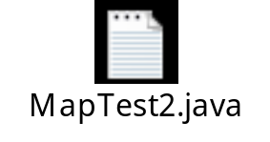
2、获取该字符串中的字母出现的次数
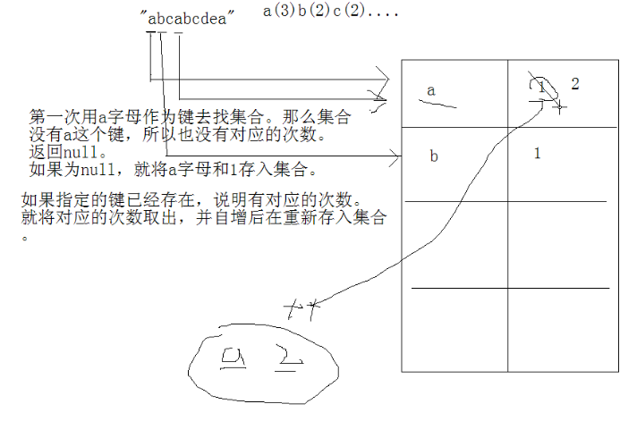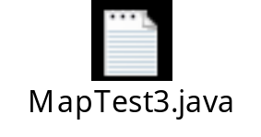
7> Map集合扩展-重要！
Key 名称:Value，Map集合、List集合（一个键对多个值的形式）
